МИНИСТЕРСТВО ЛЕСНОГО ХОЗЯЙСТВА И ОХРАНЫ ОБЪЕКТОВ ЖИВОТНОГО МИРА НИЖЕГОРОДСКОЙ ОБЛАСТИ
Государственное бюджетное профессиональное образовательное учреждение Нижегородской области
«КРАСНОБАКОВСКИЙ ЛЕСНОЙ КОЛЛЕДЖ»
(ГБПОУ НО «КБЛК»)
День 8
Тема: «Разработка технической документации по ГОСТ: ЕСПД, ЕСКД, ТЗ и руководство пользователя»
Цель работы:
- Ориентироваться в системе стандартов ЕСПД, ЕСКД и ГОСТ, применимых к оформлению программной документации.
- Составить Техническое задание (ТЗ) по ГОСТ 19.201-78 для своего программного проекта.
- Оформить текстовые документы (пояснительную записку, руководство пользователя) в соответствии с ГОСТ 2.105-95.
- Подготовить полный пакет технической документации к выполненной работе.

Выполнил: Мозолин Евгений
Студент 24-ИС

2026г.

РУКОВОДСТВО ПОЛЬЗОВАТЕЛЯ
"Система авторизации и управления заказами кинотеатра"
Содержание
1. ТЕХНИЧЕСКОЕ ЗАДАНИЕ (ТЗ) 4
1.1. Введение 4
1.1.1. Наименование программы 4
1.1.2. Область применения 4
1.2. Основания для разработки 4
1.3. Назначение разработки 4
1.3.1. Функциональное назначение 4
1.3.2. Эксплуатационное назначение 5
1.4. Требования к программе 6
1.4.1. Требования к структуре базы данных 6
1.4.2. Требования к функциональным характеристикам 8
1.4.3. Требования к надёжности 8
1.4.4. Требования к эргономике 8
1.4.5. Требования к программной совместимости 8
1.4.6. Требования к техническому обеспечению 8
1.5. Требования к программной документации 8
1.6. Технико-экономические показатели 9
1.7. Стадии и этапы разработки 9
1.8. Порядок контроля и приёмки 9
2. ОПИСАНИЕ БАЗЫ ДАННЫХ 10
2.1. Общие сведения 10
2.2. Структура базы данных 10
2.3. Описание таблиц 10
2.4. Схема связей (ER-диаграмма) 12
2.5. Примеры SQL-запросов 14
2.6. Тестовые данные 14
3. РУКОВОДСТВО ПОЛЬЗОВАТЕЛЯ 15
3.1. Введение 15
3.2. Назначение программы 15
3.3. Установка и запуск 15
3.4. Авторизация в системе 15
3.5. Панель администратора 15
3.6. Панель работника 16
3.7. Справочная информация 19
4. ИНСТРУКЦИЯ ПО УСТАНОВКЕ 20
4.1. Установка MySQL 20
4.2. Установка Python 20
4.3. Установка зависимостей 20
4.4. Создание базы данных 20
4.5. Настройка подключения 20
4.6. Запуск приложения 20
4.7. Возможные проблемы 22
5. ЗАКЛЮЧЕНИЕ 22

1. ТЕХНИЧЕСКОЕ ЗАДАНИЕ (ТЗ)

1.1. Введение

1.1.1. Наименование программы
Полное наименование: "Автоматизированная система управления кинотеатром". Краткое наименование: "CinemaSystem".

1.1.2. Область применения

Разрабатываемое решение применяется для упрощения операционных процессов в кинотеатре: работа с данными о фильмах, залах, сеансах и местах; учёт клиентов и проданных квитанций; вход сотрудников с проверкой капчи; дифференциация прав между администратором и кассиром; генерация отчётов по выручке и занятости залов.

1.2. Основания для разработки
Разработка ведётся на основании учебного плана по специальности 09.02.07 "Информационные системы и программирование", задания на учебную практику ПМ.02 "Осуществление интеграции программных модулей" и рабочей программы профессионального модуля.

1.3. Назначение разработки

1.3.1. Функциональное назначение
Программа поддерживает: авторизацию с капчей, разделение доступа (админ — все функции, работник — часть функций), добавление/изменение/удаление фильмов, управление залами, автоматическое формирование мест в зале, создание и редактирование сеансов, продажу билетов с выбором свободных мест, фиксацию данных о покупателе и формирование статистики.

1.3.2. Эксплуатационное назначение

Сотрудники кинотеатра: администратор (полный контроль) и оператор (только просмотр и изменение статусов заказов).

1.4. Требования к программе

1.4.1. Требования к структуре базы данных
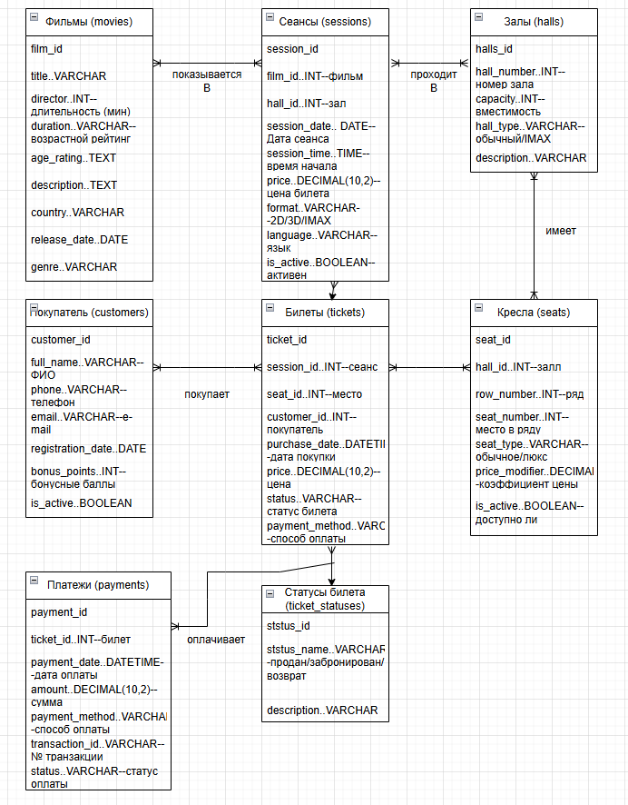
База данных содержит таблицы для хранения информации о фильмах, залах, местах, сеансах, покупателях, билетах и пользователях. Связи между таблицами организованы через внешние ключи.
Рисунок 1 (таблица базы данных)

1.4.2. Требования к функциональным характеристикам

Включает: вход с защитой, управление доступом, работу с фильмами, залами, сеансами, продажу билетов и отчётность.

1.4.3. Требования к надёжности

Пароли шифруются с помощью bcrypt, сессии защищены ключом, все запросы к БД параметризованы, входные данные проходят проверку.

1.4.4. Требования к эргономике

Интерфейс выполнен в виде веб-страниц с понятной структурой, статусы выделены цветами, действия сопровождаются уведомлениями.

1.4.5. Требования к программной совместимости

Работает на Windows, Linux и macOS; требуется MySQL 8.0+, Python 3.8+, современные браузеры.

1.4.6. Требования к техническому обеспечению

Процессор от 1.5 ГГц, ОЗУ от 4 ГБ, свободное место от 500 МБ.

1.5. Требования к программной документации

В комплект входят: ТЗ, руководство пользователя, описание БД, инструкция по развёртыванию.

1.6. Технико-экономические показатели

Ожидаемый результат: ускорение обработки заказов на 40%, снижение ошибок при продаже на 90%, автоматизация отчётов. Время на разработку — 80 человеко-часов.

1.7. Стадии и этапы разработки

Этапы: формирование ТЗ (1 день), проектирование БД (1 день), создание таблиц (1 день), заполнение данными (1 день), написание запросов (1 день), интерфейс (2 дня), авторизация (1 день), тестирование (1 день), оформление документов (1 день).

1.8. Порядок контроля и приёмки
Проверка выполняется преподавателем через демонстрацию функционала, анализ сценариев и рецензирование кода.

2. ОПИСАНИЕ БАЗЫ ДАННЫХ

2.1. Общие сведения

Имя БД: cinima. СУБД: MySQL 8.0. Кодировка: utf8mb4.

2.2. Структура базы данных

В БД присутствуют: movies (фильмы), halls (залы), seats (места), sessions (сеансы), customers (покупатели), tickets (билеты), users (пользователи).

2.3. Описание таблиц
Таблица movies содержит информацию о фильмах: идентификатор, название, режиссёр, длительность, возрастной рейтинг.
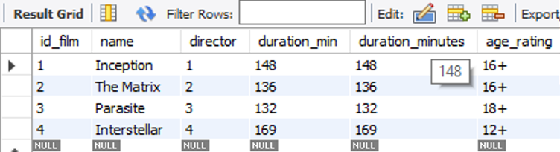

Рисунок 2 (таблица movies)
Таблица halls содержит информацию о зрительных залах: идентификатор, номер, вместимость, тип.
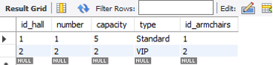

Рисунок 3 (таблица halls)
Таблица sessions содержит информацию о сеансах: идентификатор, ссылка на фильм, ссылка на зал, дата, время, цена.
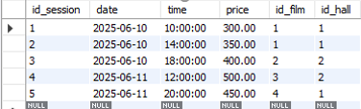

Рисунок 4 (таблица sessions)

Таблица customers содержит информацию о покупателях: идентификатор, имя, телефон, email, дата регистрации.
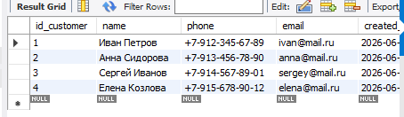

Рисунок 5 (таблица customers)
Таблица tickets содержит информацию о билетах: идентификатор, ссылка на сеанс, ссылка на место, ссылка на покупателя, дата покупки, цена, статус.
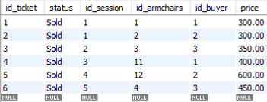

Рисунок 6 (таблица tickets)
Таблица users содержит информацию о пользователях: идентификатор, логин, хеш пароля, роль, дата создания.
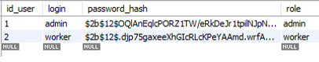

2.4. Схема связей (ER-диаграмма)
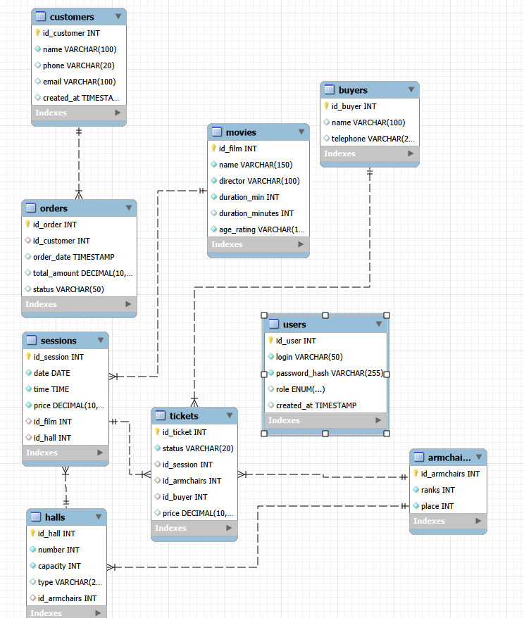
Связи организованы так: зал → места (один ко многим), фильм → сеансы (один ко многим), зал → сеансы (один ко многим), сеанс → билеты (один ко многим), покупатель → билеты (один ко многим), место → билеты (один ко многим).купить много билетов (связь один ко многим), одно место может быть использовано во многих билетах (связь один ко многим).
Рисунок 8 (ER-диаграмма со связями)

2.5. Примеры SQL-запросов
Получение списка всех фильмов: SELECT * FROM movies;
Получение свободных мест на сеанс: SELECT ряд, место FROM места WHERE ид_зала = (SELECT ид_зала FROM сеансы WHERE ид_сеанса = 1) AND ид_места NOT IN (SELECT ид_места FROM билеты WHERE ид_сеанса = 1);
Подсчёт выручки по фильмам: SELECT название, COUNT(ид_билета) AS продано, SUM(цена) AS выручка FROM билеты JOIN сеансы ON билеты.ид_сеанса = сеансы.ид_сеанса JOIN фильмы ON сеансы.ид_фильма = фильмы.ид_фильма GROUP BY фильмы.ид_фильма;
Авторизация пользователя: SELECT * FROM users WHERE login = 'admin';

2.6. Тестовые данные
Тестовые пользователи: администратор — логин admin, пароль admin123; работник — логин worker, пароль worker123. Тестовые фильмы: "Начало" (148 мин, 16+), "Матрица" (136 мин, 16+), "Паразиты" (132 мин, 18+), "Интерстеллар" (169 мин, 12+).

3. РУКОВОДСТВО ПОЛЬЗОВАТЕЛЯ

3.1. Введение

Документ описывает процесс установки, настройки и использования системы «CinemaSystem».

3.2. Назначение программы

Автоматизация кинотеатра: учёт фильмов, залов, сеансов, продажа билетов, управление доступом и формирование отчётности.

3.3. Установка и запуск

Требуется установить Python, MySQL и все зависимости. После запуска приложение открывается по адресу http://127.0.0.1:5000

3.4. Авторизация в системе

Нужно указать логин и пароль, правильно решить капчу и нажать кнопку входа. При успехе — переход в личный кабинет, при ошибке — сообщение о неверных данных.

3.5. Панель администратора
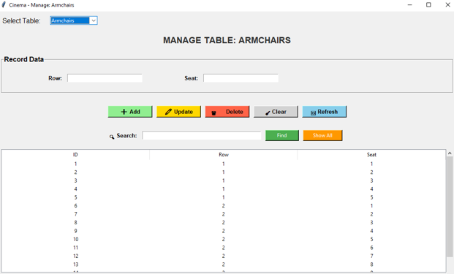
Администратору доступны: просмотр/добавление/удаление пользователей, работа с заказами и изменение их статусов.
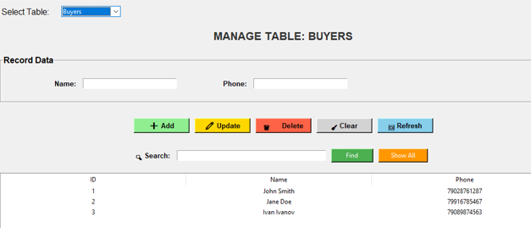
Рисунок 9 (просмотр, добавление, удаление пользователей, просмотр и изменение статусов в таблице Armchairs)

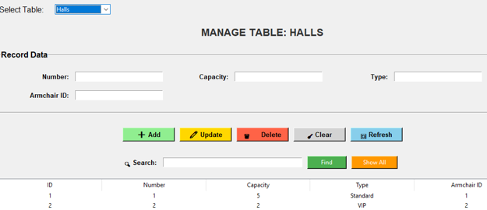
Рисунок 10 (просмотр, добавление, удаление пользователей, просмотр и изменение статусов в таблице Buyers)

Рисунок 11 (просмотр, добавление, удаление пользователей, просмотр и изменение статусов в таблице Halls)
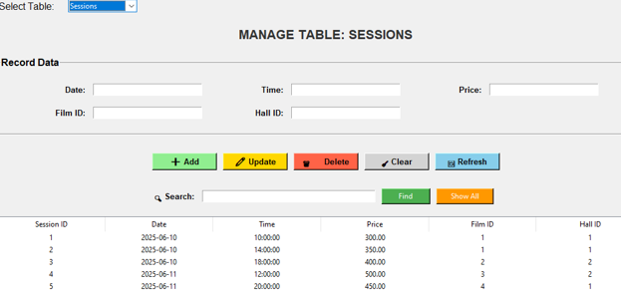
Рисунок 12 (просмотр, добавление, удаление пользователей, просмотр и изменение статусов в таблице Sessions)

3.6. Панель работника
Работник может просматривать список заказов и обновлять их статус. Варианты статусов: Новый (синий), В обработке (оранжевый), Готов (зелёный), Выдан (фиолетовый), Отменён (красный).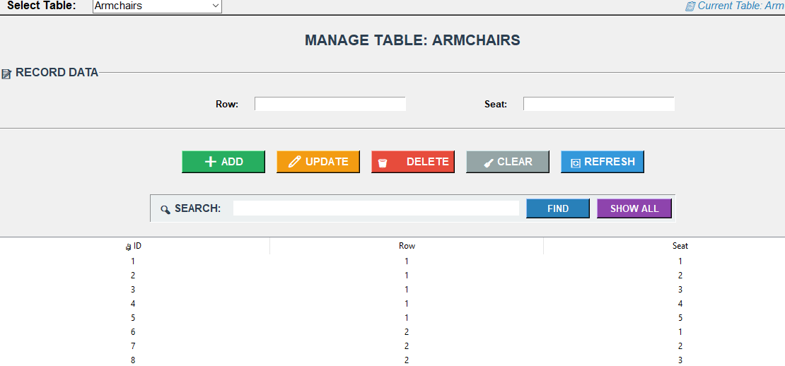
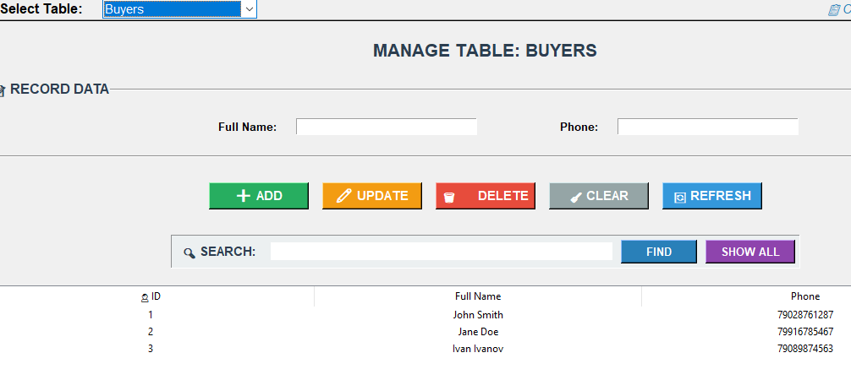
Рисунок 13 (таблица Armchairs с заказами, выбор нового статуса из списка и выход)
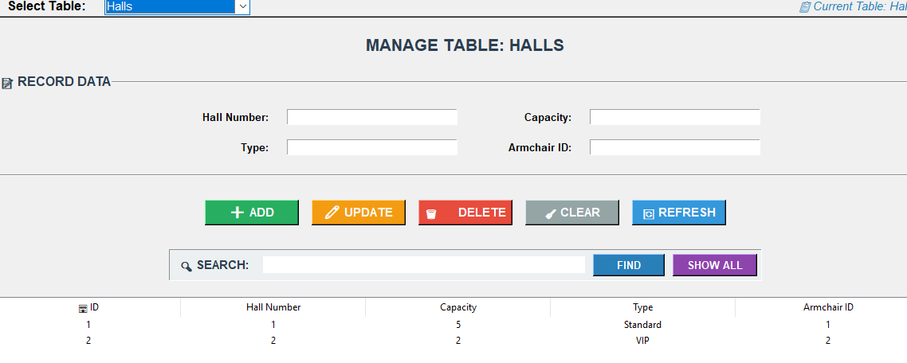
Рисунок 14 (таблица Buyers с заказами, выбор нового статуса из списка и выход)

Рисунок 15 (таблица Halls с заказами, выбор нового статуса из списка и выход)
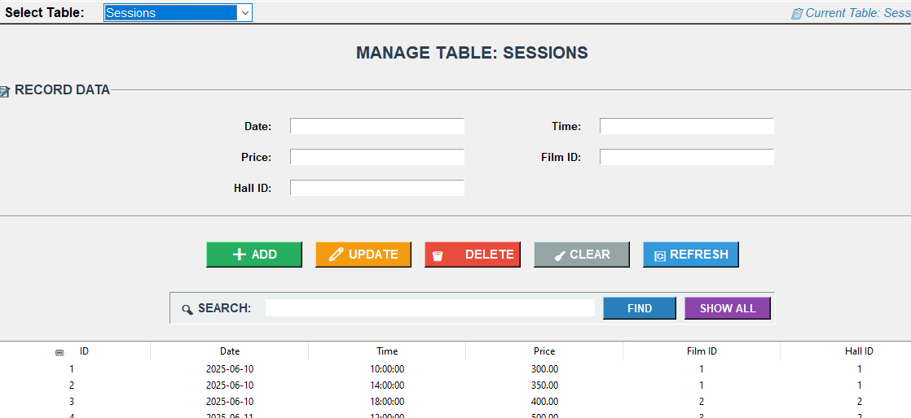
Рисунок 16 (таблица Sessions с заказами, выбор нового статуса из списка и выход)

3.7. Справочная информация

Тестовые учётные записи: admin/admin123, worker/worker123. Расшифровка статусов описана выше.

4. ИНСТРУКЦИЯ ПО УСТАНОВКЕ

4.1. Установка MySQL

Windows: загрузить установщик, выбрать режим Developer Default, задать пароль для root.

Linux: выполнить команды обновления и установки пакета, затем настройки безопасности.

4.2. Установка Python

Скачать дистрибутив, в процессе установки отметить «Add Python to PATH».

4.3. Установка зависимостей

В терминале выполнить: pip install flask bcrypt mysql-connector-python

4.4. Создание базы данных

В MySQL Workbench открыть и выполнить скрипт schema_VariantX.sql, либо через командную строку: mysql -u root -p < database/schema_VariantX.sql

4.5. Настройка подключения

В файле app.py указать актуальный пароль для доступа к MySQL.

4.6. Запуск приложения
Выполнить python app.py, затем открыть в браузере http://127.0.0.1:5000.
При переходе по адресу Открывается страница входа с полями: Логин, Пароль, Капча.
Вход как работник (worker / worker123)
- Открывается Панель работника
- Доступно: просмотр заказов, изменение статуса заказа
- Недоступно: управление пользователями

Вход как администратор (admin / admin123)
- Открывается Панель администратора
- Доступно: управление пользователями, управление заказами
- Полный доступ ко всем функциям
Схема
Пользователь | Страница | Что может
Не авторизован | /login | Только войти
worker | /worker/dashboard | Смотреть и менять статусы заказов
admin | /admin/dashboard | Всё + управлять пользователями

Защита
- Пароли хранятся в зашифрованном виде
- Капча защищает от ботов
- Без входа ничего не работает

4.7. Возможные проблемы
- Ошибка «mysql не распознан» — исправить переменные окружения.
- «pip не распознан» — переустановить Python с добавлением в PATH.
- Порт 5000 занят — использовать другой порт (например, 5001).
- Отказ в доступе — проверить пароль в настройках.
- Нет соединения с MySQL — убедиться, что служба запущена.

5. ЗАКЛЮЧЕНИЕ
В результате практической работы создана система «CinemaSystem» для автоматизации кинотеатра. Реализована БД из семи таблиц, веб-интерфейс на Flask с авторизацией и капчей, разграничены права администратора и работника, настроено управление данными о фильмах, залах, сеансах и билетах. Подготовлен полный набор документации. Продукт соответствует ТЗ и может применяться в учебных целях.

